Задачи по македонски јазик за периодот од 11.3.2020г. – 20.03.2020г. 7a и 7б одделение
- Да се напише писмена вежба на тема:
Опис на ликовите од словенскиот мит „Перуновата стрела“ (громовникот Перун, убавата Перперуна и змијоликиот Велес)
Писмената вежба да се испрати на rusevska@yahoo.com најдоцна до 22.3.2020г.

- Наставна содржина: Бројни форми за лица

Повторете за броеви и граматички категории кај броевите
Што се означува со броевите?
Според морфолошката класификација во која група на зборови спаѓаат броевите?
Кои броеви имаат посебни форми за род и број?
( Примери: Едно дете не дојде. Еден човек не беше доволен. Две жени одеа по патот.)
Дали броевите може да се членуваат?

Прочитајте ја содржината на страна 110 од учебникот Бројни форми за лица

Примери: 1. Пет ученика решаваа задачи.
2. Тројца играчи не дојдоа.
3. Дваесетмина тркачи ја завршија трката.
Од примерите може да видиме дека во македонскиот литературен јазик се користат посебни бројни форми кога има определена бројност на лица од машки пол.

Дојдоа двајца патници. Беа тројца полицајци.

бројна именка од бројна именка од
форма машки род форма машки род
Бројните форми за лица од машки род се образуваат од прости броеви.*
два – двајца
три – тројца
четири – четворица
пет – петина, петмина
шест–шестина, шестмина
девет - деветмина
сто – стомина
двесте - двестемина

Забелешка: Овие броеви се членуваат: двајцата, тројцата, четворицата, петтемина, седумтемина, осумтемина, деветтемина.
* Броевите по состав се делат на прости и сложени.
Прости броеви се броевите од еден до десет и бројот сто.
Во простите броеви се и нула,илјада,милион,милијарда,билион и сл.,но тоа се именки со бројно значење (бидејќи имаат род,еднина и множина).
Сложените броеви се составени од еден збор(триесет) или од повеќе зборови (три илјади триесет и пет).
Сложените броеви се образуваат на два начина:
1.Од десет до деветнаесет со предлогот на,кој стои меѓу десетката и единечниот број:единаесет,дванаесет,тринаесет,четиринаесет,петнаесет...
2.Од дваесет па натаму со сврзникот и кој стои меѓу претпоследниот и последниот број од изразот:дваесет и осум,триесет и пет,четириесет и четири,осумстотини триесет и четири,две илјади триста шеесет и девет...
3.Кај десетките и стотките со директно додавање:седумдесет,осумдесет,деведесет,
шестотини,осумстотини...
Задача:
- Напиши пет реченици во кои ќе користиш бројни форми за лица и испрати ги на rusevska@yahoo.com најдоцна до 22.03.2020г.

- Наставна содржина: Документарен филм
Прочитајте ја содржината на страна 154 од учебникот за документарен филм
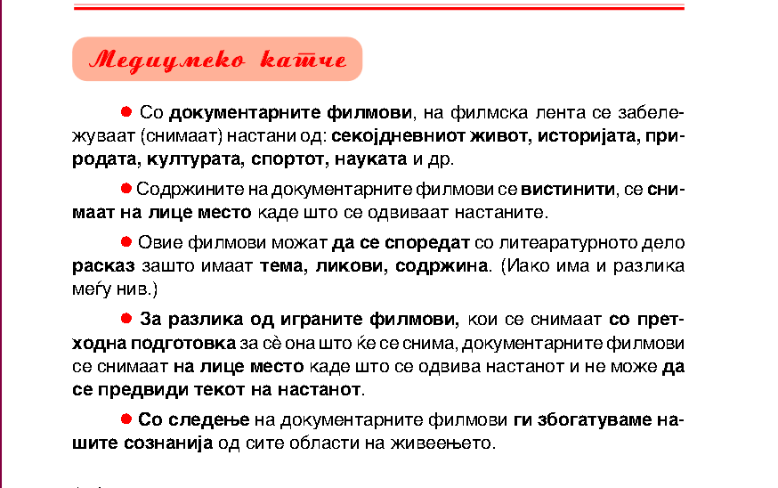
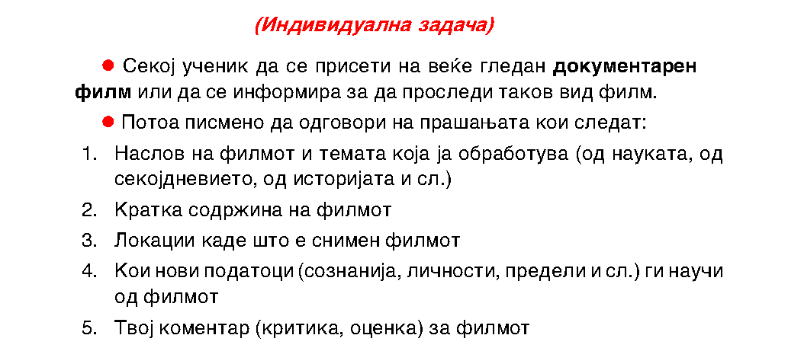
Забелешка: Откако ќе го проследите документарниот филм и ќе одговорите на прашањата, сработеното ќе ми го испратете на rusevska@yahoo.com најдоцна до 22.3.2020г.

Доколку има нешто што не ви е јасно слободно прашајте ме на rusevska@yahoo.com
Пријатна работа
Вашата наставничка Маја

